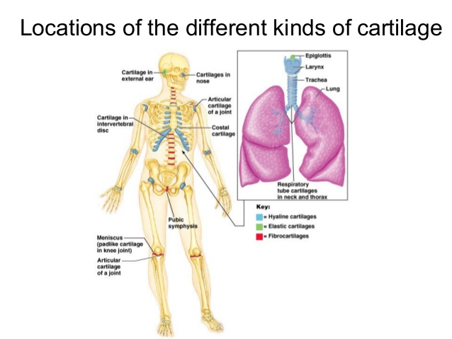
TESSUTO CARTILAGINEO
È una forma specializzata di tessuto connettivo.
Struttura lo scheletro, quindi coopera con il tessuto osseo; questa correlazione è talmente intima che l’abbozzo scheletrico neo e prenatale è costituito da cartilagine: quindi le future ossa, specialmente quelle lunghe, derivano da un abbozzo di cartilagine.
Le ritroviamo, e qui ci è d’aiuto l’immagine, anche a livello articolare e costale (di connessione tra le coste e lo sterno, che permette una certa distensione ed elasticità della gabbia toracica anche per la respirazione), in strutture abbastanza intuibili come l’orecchio esterno e il naso (pur essendo due tipologie di cartilagine diversa), nei dischi vertebrali e in maniera peculiare nelle vie aeree, dove a livello tracheale e delle vie aeree superiori dischi cartilaginei aiutano a tenere pervia la via aerea, poi nel complesso della laringe, che è un complesso di cartilagini che si assemblano a favorire la divisione e l’entrata selettiva dell’aria tramite l’epiglottide ed anche a favorire il processo di fonazione.

FUNZIONI
- Se pensiamo ad esempio alle articolazioni o ai dischi vertebrali, sopportano sollecitazioni meccaniche (in particolare compressioni) senza deformarsi.
Sono sostanzialmente dei gel solidi, non sono rigidi come le ossa (che con una compressione possono rompersi).
- Se pensiamo in particolare allo scheletro appendicolare, capiamo come il tessuto cartilagineo fornisca alle articolazioni una superficie liscia ammortizzante ed atta allo scorrimento; non potremmo mai avere osso contro osso nelle articolazioni, abbiamo bisogno di un’interfaccia data proprio dalla cartilagine e anche da strutture più complesse come le capsule sinoviali.

COMPOSIZIONE MICROSCOPICA
La MATRICE EXTRACELLULARE è un gel compatto costituito per il 95% da una componente amorfa, mentre il resto è composto da fibre, che possono variare in base alle tipologie di tessuto cartilagineo.

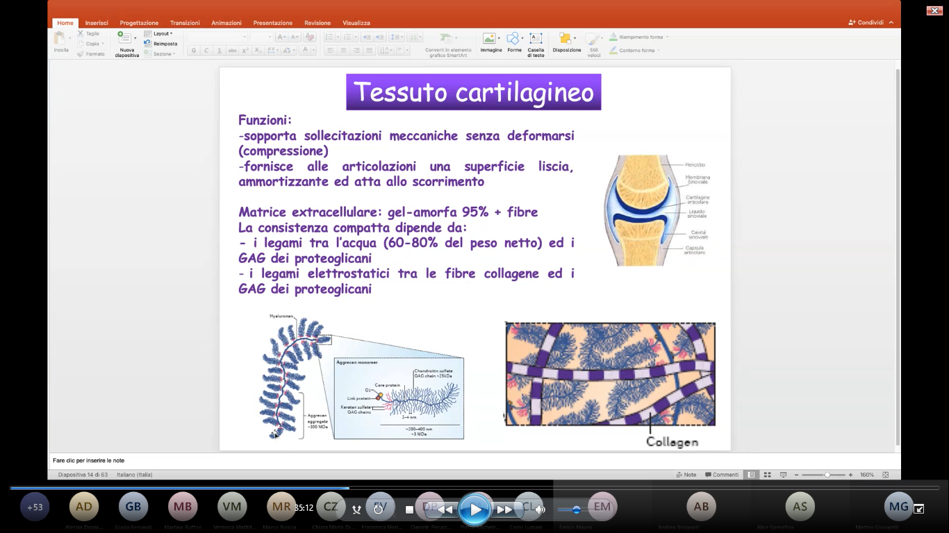
La consistenza compatta di cui abbiamo parlato è data sicuramente da un alto grado di idratazione del tessuto; vi ricordate che la fase disperdente della componente amorfa è acqua.
Il legame quindi tra l’acqua, che rappresenta il 60-80% del peso netto, ed i GAG dei proteoglicani della componente amorfa crea questa densità e compattezza.
I GAG ed i proteoglicani interagiscono con la componente fibrosa, quindi con le fibre collagene, con legami elettrostatici.
Nell’immagine vedete la macromolecola costituita da tanti GAG che si associano al collagene in maniera elettrostatica formando un reticolo molto fitto nel quale l’acqua è intrappolata, grazie ai legami tra acqua e GAG.

Oltre alla componente amorfa, c’è anche la COMPONENTE CELLULARE, fornita da una famiglia che ha come prefisso “condro-”, quindi
- Condroblasti:
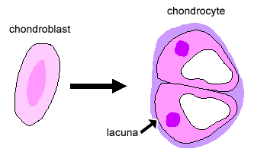
elementi metabolicamente più attivi e proliferanti, generalmente più allungati e con un nucleo ben evidente di piccola dimensione;

- Condrociti:
(componente principale, a livello cellulare, della cartilagine adulta).
Sono cellule più grandi a forma di uovo, generalmente localizzate in lacune cartilaginee e quindi ben delimitate.

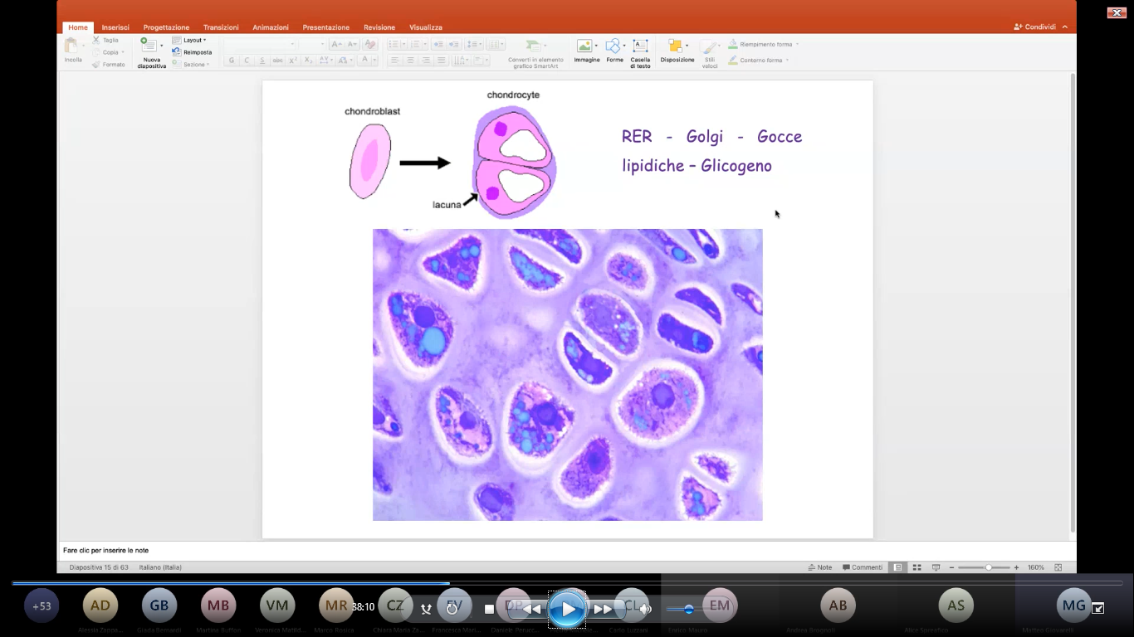
Esse sono responsabili della produzione di GAG e delle fibre del tessuto cartilagineo, in particolare nella loro fase di condroblasti, ma anche nella fase di condrociti in misura minore.
In base all’attività metabolica possono avere un RER ed un Golgi più o meno sviluppati.
Il condrocita vecchio tende a ridurre la massa interna di RER e Golgi, e comincia ad accumulare gocce lipidiche e glicogeno, quindi una loro caratteristica è la presenza di inclusioni cellulari (evidenziate in azzurro nell’immagine). Molto spesso nei preparati con ematossilina ed eosina queste inclusioni vengono perse e i condrociti possono deformarsi, e questi elementi possono non essere più molto riconoscibili.
In generale, quindi, troveremo spazi bianchi vuoti negli spazi in cui c’erano gocce lipidiche.
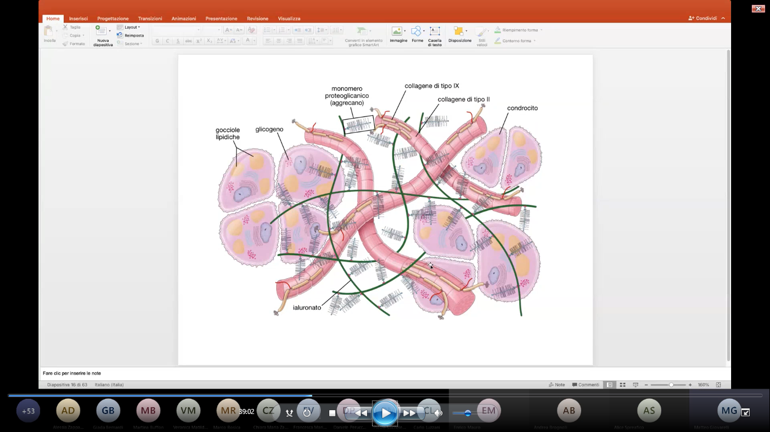

In questa immagine possiamo vedere l’insieme delle componenti cellulari ed extracellulari, quindi un reticolo molto fitto di fibre collagene, proteoglicani e condrociti con goccioline lipidiche.
Il nucleo solitamente è ben evidente, sono cellule ben distinguibili.

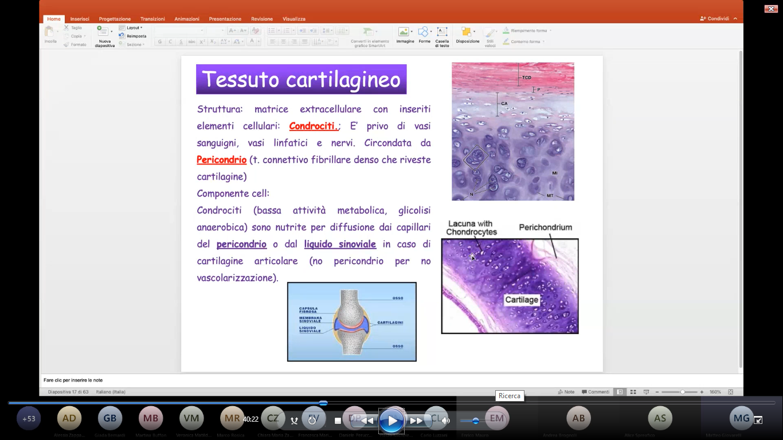
La cartilagine è priva di vasi sanguigni, vasi linfatici e nervi.
Nell’immagine vediamo una placca cartilaginea nel contesto della trachea, e come vediamo i vasi ed i nervi non entrano ma rimangono periferici a livello del pericondrio, uno strato di rivestimento costituito da tessuto connettivo fibrillare denso (ricco di componente fibrosa, di collagene) che circonda il tessuto cartilagineo. Dal pericondrio, l’ossigeno dei vasi diffonde all’interno della placca.

Come abbiamo detto, i condrociti hanno bassa attività metabolica ed attuano prevalentemente la glicolisi anaerobica, perché l’ossigeno arriva in scarsa quantità data la densità del tessuto.
L’unico nutrimento deriva quindi dalla vascolarizzazione oppure, nel caso della cartilagine articolare (che non ha il pericondrio, perché questo è vascolarizzato e lo stress che si manifesta a livello muscolare porterebbe ad una continua emorragia), deriva dal liquido sinoviale, che si trova all’interno della capsula articolare ed è un liquido viscoso simile al bianco dell’uovo.

CONDROISTOGENESI
Parlando dalla condroistogenesi, andiamo a discutere su come si forma questo tessuto.
Come sempre, si parte dalle cellule mesenchimali stellate (il mesenchima di origine mesodermica).
A partire a queste cellule mesenchimale, sotto specifici stimoli, si formano i cosiddetti noduli condrogenici, all’interno dei quali si differenziano i condroblasti, (intorno alla 5ª settimana di gestazione).
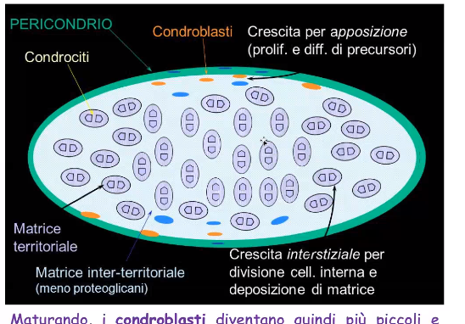
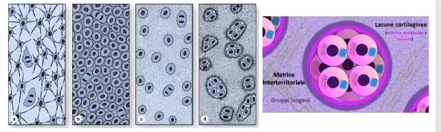
I condroblasti, durante la loro attività di produzione di matrice extracellulare, nella loro proliferazione generale, acquistano anche delle dimensioni nello sviluppo più grandi e portano ad un accrescimento del tessuto in maniera progressiva.

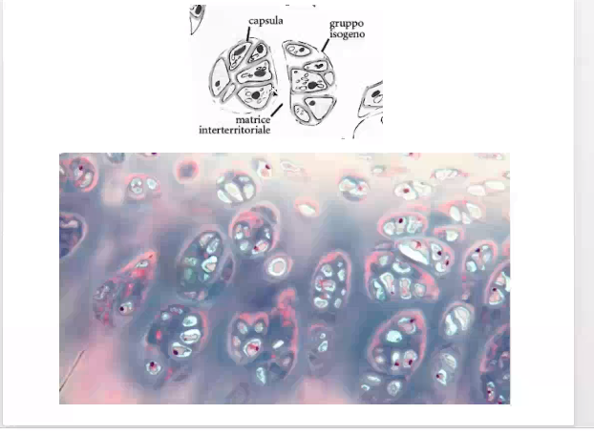
Tale accrescimento si attua con due strategie:
- ACCRESCIMENTO INTERSTIZIALE:
ogni condroblasto (immagine B) inizia a produrre intorno a sé fibre collagene e proteoglicani, ovvero la matrice extracellulare.
In questo modo, i condroblasti finiscono per essere circondati dalla matrice che essi stessi hanno secreto, rimanendo isolati e allontanandosi gli uni dagli altri.
Man mano che questo processo prosegue, essi risultano sempre più isolati e tendono, anche per scarsità di metaboliti, a diventare più piccoli e meno attivi fino a diventare dei condrociti, rimanendo isolati in lacune cartilaginee ben identificabili.
Tipica di queste cellule è la formazione, in fase terminale, di gruppi isogeni, accumuli di cellule, risultato delle ultime divisione mitotiche del condroblasto prima di diventare un condrocita. Ogni gruppo isogeno è definito tale perché le cellule della lacune derivano tutte dalla stessa cellula, che si divide una o due volta a formare un piccolo cluster di cellule all’interno di lacune cartilaginee, inserite all’interno della cartilagine.

Dal punto di vista morfologico e istologico, queste lacune sono facilmente identificabili. Anche i gradienti partendo da queste lacune sono abbastanza evidenti nella colorazione.

Qua abbiamo un esempio di cartilagine vitrea, ialina, di matrice lucida. Questi gruppi di cellule non sono altro che gruppi isogeni separati da quella che è la matrice interterritoriale. Il condrocita è circondato da una struttura particolare, colorata diversamente, che altro non è che una capsula.

- ACCRESCIMENTO APPOSIZIONALE:
Qui entra in gioco il pericondrio, una struttura vascolarizzata, contenente al suo interno dei precursori dei condroblasti, per cui è detto strato condrogenico.
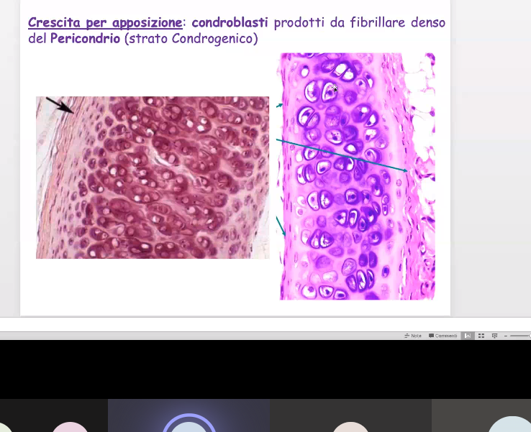
Questi condroblasti, attivandosi, non fanno altro che inserirsi e proliferare nella periferia della cartilagine, portando ad un’espansione laterale della cartilagine.
Le immagini sotto riportate rappresentano una placca cartilaginea, con i condrociti ben identificabili. La colorazione della matrice che producono è altamente basofila per la presenza di glicosamminoglicani solforati.
Il pericondrio possiede queste tipiche cellule che sono i precursori dei condroblasti, che attivandosi si inseriscono lateralmente e iniziano a proliferare, creando un’espansione laterale del tessuto.

Questi processi sono molto attivi a livello prenatale nella crescita della cartilagine ma anche nel processo di formazione del pre-scheletro.
Nel periodo postnatale la crescita avviene per la maggior parte per apposizione, chiaramente all’interno i condrociti sono già andati incontro al processo di maturazione e le lacune di sono già formate, senza un’ulteriore proliferazione interna.

Il processo interstiziale rimane per l’accrescimento osseo (nella zona della placca ipofisaria, la zona di accrescimento nelle ossa lunghe), la qual cosa permette una crescita in altezza dell’individuo nel corso dello sviluppo.

La capacità riparativa del tessuto, con il progredire dell’età, è sempre più scarsa a causa di:
- Una mancanza di vascolarizzazione, quindi di fattori di crescita, di nutrienti e di ossigeno, che sarebbero fondamentali ai processi riparativi;
- Scarsa capacità proliferativa dei condrociti adulti;
- Immobilità dei condrociti, per cui non possono nemmeno migrare verso le zone interessate da una lesione, per ripristinare il tessuto cartilagineo perso.
Esiste per sempre una capacità riparativa minima, ma come già visto precedentemente, è costituita semplicemente dalla sostituzione del tessuto danneggiato con cicatrici di tessuto connettivo denso, che entra nelle fratture, nelle fessurazioni che la cartilagine può avere nel corso della vita, e quindi l’usura. Si forma un tessuto non con caratteristiche cartilaginee, ma un tessuto fibroso, ricco di collagene di tipo I.
Il nuovo tessuto non avrà evidentemente le stesse capacità fisiche e le stesse caratteristiche strutturali e funzionali. Vedremo, inoltre, che a livello articolare c’è una tendenza a una calcificazione della cartilagini, che porta ad una degenerazione del tessuto.

TIPOLOGIE DI CARTILAGINE
- CARTILAGINE IALINA:
Si tratta di quella cartilagine che presenta una matrice vitrea, traslucida.
La sua caratteristica è di essere mediamente elastica e resistente alla compressione.
Non a caso, la ritroviamo nell’adulto a livello articolare, ma anche nel naso, nelle vie respiratorie e nelle cartilagini costali. In tutti questi esempi, vediamo come il rapporto tra cartilagine e ossa sia molto intimo: il cranio con il naso, le cartilagini costali con lo sterno e le coste stesse.
Anche lo scheletro provvisorio a livello fetale è costituito da cartilagine ialina, perciò questa associazione intima è una continuità tra cartilagine e osso.

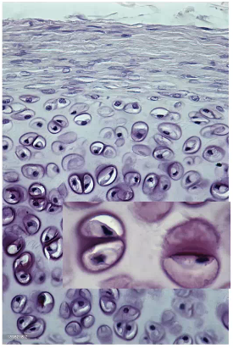
La peculiarità è la presenza di gruppi isogeni, con condrociti nella matrice territoriale.
La componente fibrosa presente tra un gruppo esogene l'altro è data da collagene di tipo II (40% del peso secco; sono presenti anche in proporzioni minoritaria altri tipi di collagene, come il IX, X, XI).
Anche ad alto ingrandimento non vediamo questa componente fibrosa (date le dimensioni submicroscopiche e dato il medesimo indice di rifrazione della sostanza fondamentale). Ciò ci fa vedere chiaramente solo i gruppi isogeni inseriti in un mare indistinto di matrice amorfa.
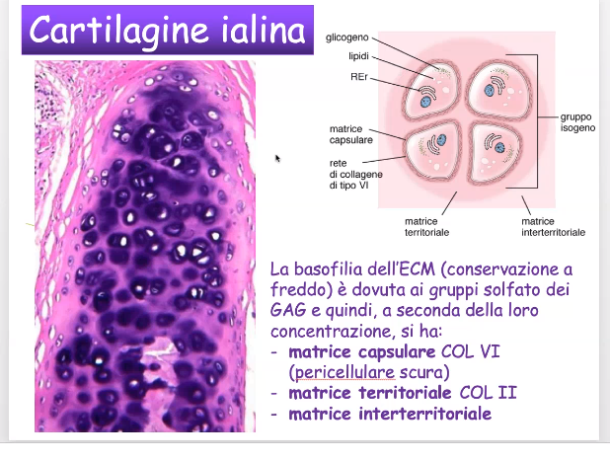
La componente amorfa sarà inoltre composta da altri aggrecani (proteoglicani solforati) con la caratteristica di idratare il tessuto, e da glicoproteine per l’ancoraggio ai gruppi esogeni stessi, come la condronectina e la fibronectina, proteine chiave per l’adesione cellulare il contatto con la matrice.

Per quanto riguarda le caratteristiche di colorabilità del tessuto, di solito i tessuti cartilaginei, se non vengono fissati e preparati a fresco in maniera da preservare la struttura, generalmente perdono una grossa quota di glicosamminoglicani e proteoglicani e quindi la colorazione risulta essere più tenue.
Se, invece, conserviamo freddi i preparati in maniera estemporanea, possiamo apprezzare meglio le caratteristiche di basofilia del tessuto cartilagineo e della matrice prodotta.
Attorno ai gruppi isogeni c'è una sorta di gradiente di basofila, e quindi di colorazione, con ematossilina spiccata che va a scemare procedendo verso gli spazi tra un isogeno e l'altro. Si tratta anche di un gradiente di colorazione, questo perché i gruppi solfato hanno essi stessi un ingrediente: sono, infatti, prodotti in alta quantità e abbondantemente a livello della cosiddetta matrice capsulare che è altamente basofila.

All’interno, poi, del gruppo isogeno individuiamo la cosiddetta matrice territoriale, anch'essa estremamente basofila data la presenza di glicosamminoglicani solforati.
In parallelo alla presenza di glicosamminoglicani segue una ridotta presenza di collagene, come la presenza di collagene tipo VI nella matrice capsulare e collagene tipo II nella matrice territoriale, pur sempre in proporzioni minori rispetto ai glicosamminoglicani.
Individuiamo, infine, la matrice interterritoriale, ovvero la zona che separa i singoli gruppi esogeni, all'interno della quale la concentrazione di glicosamminoglicani si dirada, diradando sua volta la basofilia della zona.

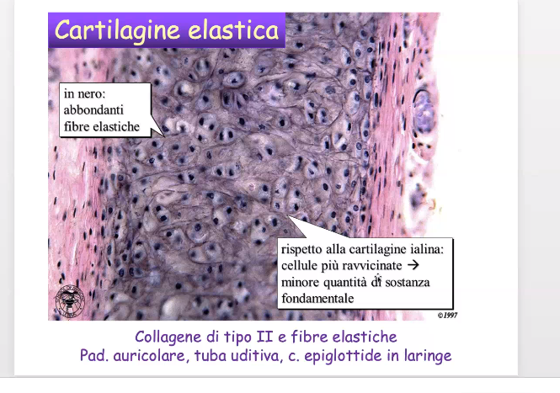
- CARTILAGINE ELASTICA:
La seconda tipologia è la cartilagine elastica e già livello ottico è visibile come cambia la situazione: con colorazioni specifiche si riesce a individuare la presenza di abbondanti fibre elastiche, per questo cartilagine elastica. Perciò, la componente fibrosa elastica costituisce la maggior componente di queste cartilagini. Questa va a formare un reticolo, all’interno del quale si intercalano i vari gruppi isogeni, che risultano così più compatti e ravvicinati.
Insieme alla componente elastica, la componente fibrosa presente è quella del collagene di tipo II.
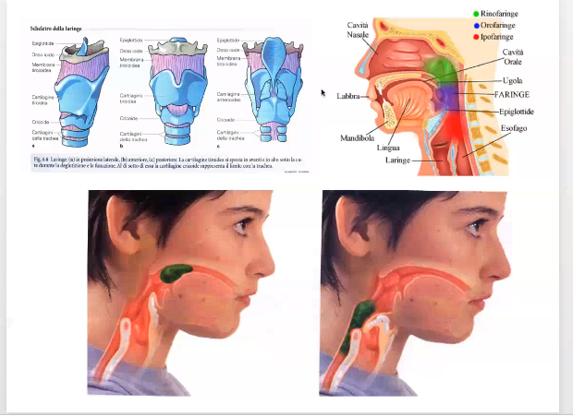
Questa tipologia di strutture le individuiamo nel padiglione auricolare, per esempio, che può sembrare della stessa struttura del naso ma in realtà la posizione e anche la capacità di ritornare alla posizione originale, quindi l'elasticità, è diversa.
La ritroviamo anche nelle tube uditive, quindi in una zona più interna del cranio, e, sempre internamente, in una struttura specifica della laringe, nella cartilagine dell’epiglottide (il canale che regola l’uscita e l’ingresso dell’aria e la discesa del bolo alimentare lungo il tubo digerente -questo continuo movimento dell’epiglottide rende necessaria una grande elasticità-).
Le tipologie di cartilagine vanno in parallelo con le necessità fisiologiche.

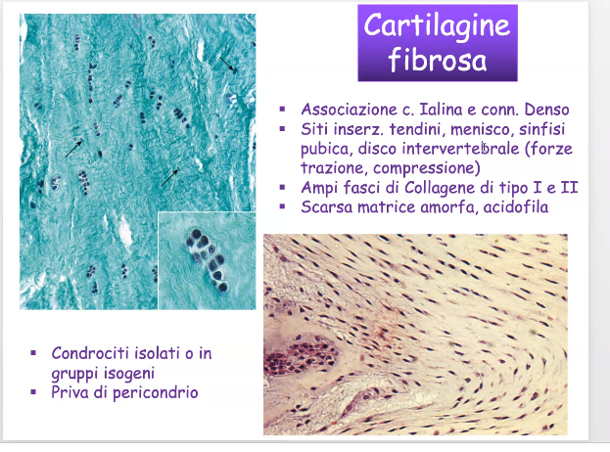
- CARTILAGINE FIBROSA:
Infine, avremo la cartilagine fibrosa, la quale non è altro che la fusione di un tessuto connettivo denso con una cartilagine ialina, nella quale individueremo un “mare” di componente fibrosa, che non sono altro che fasci di collagene di tipo I e di tipo II. Sono presenti condrociti organizzati in gruppi isogeni (perciò le singole cellule sono ravvicinate tra di loro), ma questi sono molto scarsi e globalmente nel tessuto distanziati tra di loro.
La componente extracellulare risulterà prevalente, mentre la componente amorfa minima.

Questa tipologia risulterà priva di pericondrio e la individuiamo nei siti di inserzione dei tendini, per cui i fasci di collagene avranno il ruolo di resistere alla tensione; di conseguenza la troviamo anche nei dischi vertebrali e nei menischi, aree del corpo in cui forze di trazione e pressione sono molto alte.

